 ISEJ: Indonesian Science Education Journal

ISSN: 2716-3350

Vol. 3, No. 1, Agustus 2023

**ABSTRAK**

**RANCANGAN SISTEM INFORMASI GEOGRAFIS PEMETAAN DAN PENCARIAN LOKASI SEKOLAH DIBAWAH NAUNGAN DINAS PENDIDIKAN DAN KEBUDAYAAN PROVINSI BENGKULU BERBASIS ANDROID**

**Penulis : Fery Firdiansyah Chaniago, Indra Kanedi, S. Kom., M. Kom,**

**Aji Sudarsono, S. Kom., M. Kom**

Pendidikan merupakan salah satu faktor yang terpenting dalam kehidupan yang perlu untuk dikembangkan terutama di Indonesia. Dinas Pendidikan dan Kebudayaan Provinsi Bengkulu memiliki tugas mengatur pelaksanaan urusan pendidikan sesuai wilayah kerja agar berjalan dengan lancar dan sesuai program dari pusat. SMA, SMK, dan SLB merupakan sekolah-sekolah dibawah naungan dari Dinas Pendidikan dan Kebudayaan Provinsi Bengkulu. Di kota Bengkulu pun terdapat ± 50 sekolah baik negeri maupun swasta. Faktor yang menyebabkan hal ini adalah kurangnya ketersedian data dan informasi yang kurang lengkap serta lokasi sekolah cukup sulit diketahui karena informasi yang disajikan oleh pihak sekolah tidak berbentuk brosur ataupun sosialisasi kurang ke masyarakat sehingga menyulitkan untuk melihat persebaran sekolah yang ada di kota Bengkulu. Dengan dibangunnya aplikasi Sistem Informasi Geografis pemetaan sekolah berbasis *android* bertujuan agar aplikasi ini dapat memberikan kemudahan kepada pengguna dalam pencarian lokasi sekolah SMA SMK dan SLB di kota Bengkulu. Diharapkan pengembangan aplikasi ini dapat menjadi referensi bukan hanya sistem informasi geografis pemetaan dan pencarian lokasi sekolah melainkan juga untuk semua aplikasi dengan sebagai perkembangan informasi teknologi berbasis android.

*Kata Kunci : Android, Lokasi, Pemetaan, Sekolah*

# PENDAHULUAN

* 1. **Latar Belakang**

Perkembangan teknologi informasi dimasa sekarang ini semakin maju dan berkembang pesat. Teknologi informasi yang telah berkembang saat ini dapat mengelola informasi menjadi lebih aktual dan optimal. Penggunaan teknologi informasi bertujuan mencapai berbagai aspek kehidupan. Salah satu aspek yang ada di kehidupan sehari-hari yaitu dibidang pendidikan.

Pendidikan merupakan salah satu faktor yang terpenting dalam kehidupan yang perlu untuk dikembangkan terutama di Indonesia (Robert, 2017), sedangkan menurut Yuspitasari (2017) pendidikan dapat membentuk pembangunan suatu kota dan menentukan karakteristik dari kota tersebut. Lembaga yang bertugas mengelola pendidikan di Indonesia adalah Kementerian Pendidikan dan Kebudayaan untuk mengelola pendidikan di bidang umum sedangkan Kementerian Agama untuk mengelola pendidikan di bidang agama dan keagamaan.

Dinas Pendidikan dan Kebudayaan Provinsi Bengkulu memiliki tugas mengatur pelaksanaan urusan pendidikan sesuai wilayah kerja agar berjalan dengan lancar dan sesuai program dari pusat. SMA, SMK, dan SLB merupakan sekolah-sekolah dibawah naungan dari Dinas Pendidikan dan Kebudayaan Provinsi Bengkulu.

Lembaga pendidikan SMA, SMK dan SLB di Provinsi Bengkulu berjumlah cukup banyak ± 270 sekolah diseluruh wilayah kota dan kabupaten. Di kota Bengkulu pun terdapat ± 50 sekolah baik negeri maupun swasta. Hal ini menarik minat calon pelajar menengah untuk menempuh pendidikan. Namun, masih sangat sedikit diketahui oleh masyarakat umum. Faktor yang menyebabkan hal ini adalah kurangnya ketersedian data dan informasi yang kurang lengkap serta lokasi sekolah cukup sulit diketahui karena informasi yang disajikan oleh pihak sekolah tidak berbentuk brosur ataupun sosialisasi kurang ke masyarakat sehingga menyulitkan untuk melihat persebaran sekolah yang ada di Kota Bengkulu.

Salah satu sistem yang menjadi altenatif adalah Sistem Informasi Geografis (GIS). Dengan dibangunnya aplikasi Sistem Informasi Geografis pemetaan sekolah berbasis *android* bertujuan agar aplikasi ini dapat memberikan kemudahan kepada pengguna dalam pencarian lokasi sekolah SMA SMK dan SLB di Kota Bengkulu.

Berdasarkan masalah di atas, penulis melakukan penelitian dengan mengambil judul “ **Rancangan Sistem Informasi Geografis (SIG) Pemetaan dan Pencarian Lokasi Sekolah Dibawah Naungan Dinas Pendidikan dan Kebudayaan Provinsi Bengkulu Berbasis *Android*** ”.

**METODOLOGI PENELITIAN**

**2.1. Gambaran Umum Dinas Pendidikan Dan Kebudayaan** **Provinsi Bengkulu**

Dinas Pendidikan dan Kebudayaan Provinsi Bengkulu adalah lembaga pemerintahan yang bertugas membantu Gubernur sebagai pelaksana urusan pemeritah di dalam bidang pendidikan. Kantor Dinas Pendidikan dan Kebudayaan Provinsi Bengkulu terletak di Jalan Mahoni Kota Bengkulu.

Adapun visi, misi dan motto berdirinya Dinas Pendidikan dan Kebudayaan Provinsi Bengkulu adalah sebagai berikut :

Visi :

“Layanan prima dan akses pendidikan yang tuntas dan berkualitas menuju insan Bengkulu yang cerdas, mandiri, berkarater, dan kompetitif.”

Misi :

1. Meningkatkan tata kelola menejemen yang efektif dan efisien disemua lini penyelenggaraan pendidikan untuk semua;
2. Meningkatkan penyelenggaraan pendidikan yang tuntas dan berkualias dengan mutu dan lulusan yang berkecakapan hidup (*Life Skill*), memiliki jiwa interpriner dan berdaya saing (*Kompetitif*) secara nasional dan internasional;
3. Meningkatkan layanan dan akses pendidikan disemua jejang pendidikan secara tuntas dan berkualitas;
4. Meningkatkan upaya pengembangan, pembinaan, dan pelestarian budaya dan keunggulan lokal daerah Bengkulu; dan
5. Meningkatkan mutu dan relevansi layanan pendidikan disemua jenjang pendidikan untuk mewujudkan insan Bengkulu yang cerdas, mandiri, dan berkarakter.

Motto:

“Prima dalam Pelayanan, Sukses dalam Pekerjaan”.

**Tempat dan Waktu Peneliatian**

Penelitian dilaksanakan di Dinas Pendidikan dan Kebudayaan Provinsi Bengkulu Jl. Mahoni Kota Bengkulu, Kota Bengkulu Telp. (0736) 21620, Fax: (0736) 22177 dan waktu penelitian dilaksanakan pada tanggal 10 Juni 2022 s/d 10 Juli 2022.

**Struktur Organisasi**

Adapun struktur organisasi dari Dinas Pendidikan dan Kebudayaan Provinsi Bengkulu dapat dilihat pada lampiran. (Terlampir)

**Tugas dan Wewenang**

Adapun tugas pokok dan fungsi tugas pokok Dinas Pendidikan dan Kebudayaan Provinsi Bengkuu adalah melaksanakan urusan Pemerintah di bidang Pendidikan yang mengatur pelaksanaan urusan pendidikan sesuai wilayah kerja, agar berjalan lancar dan sesuai program dari pusat. Fungsi Dinas Pendidikan dan Kebudayaan Provinsi Bengkulu adalah:

1. Sebagai perumus kebijakan teknik di bidang pendidikan. Jadi semua yang berhubungan dengan kebijakan teknik pendidikan, akan diselenggarakan oleh Dinas Pendidikan;
2. Sebagai penyelenggara umum di bidang pendidikan. Selain itu, Dinas Pendidikan juga berfungsi dalam mengatur penempatan guru yang bertugas, mulai pengangkatan Kepala Sekolah maupun untuk pengangkatan Pegawai Negeri Sipil (PNS); dan
3. Sebagai Pembina, pelaksana, dan pengembagan tugas di bidang pendidikan. Dinas Pendidikan berhak mengajar siswa dan mengangkat jabatan fungsional seperti Pengawa Pendidikan.

Uraian tugas dan tanggungjawab Pegawai dalam struktur Organisasi Dinas Pendidikan dan Kebudayaan Kota Bengkulu:

1. Kepala Dinas

Kepala Dinas mempunyai tugas melaksanakan kewenangan Desentralisasi dan tugas Dekonsentrasi di Bidang Pendidikan dan Kebudayaan yang menjadi kewenangan daerah Kota. Untuk melaksanakan tugas sebagaimana dimaksud Kepala Dinas menyelenggarakan fungsi:

1. Pelaksanaan administrasi dinas;
2. Perumusan kebijakan teknis di Bidang Pendidikan dan Kebudayaan;
3. Pelaksanaan kebijakan teknis di Bidang Pendidikan dan Kebudayaan sesuai kewenganan dinas;
4. Pembinaan Unit Pelaksana Teknis dinas;
5. Penetapan tenaga kependidikan, tenaga pendidik dan kepala sekolah;
6. Pemberian perizinan dan pelaksanaan pelayanan umum di Bidang Pendidikan dan Kebudyaaan berdasarkan Peraturan Perundang-Undangan;
7. Peneyelenggaraan pembinaan teknis di Bidang Pendidikan dan Kebudayaan;
8. Pembinaan Kelompok Jabatan Fungsional;
9. Pengarahan pelaksanaan Ketatausahan dinas;
10. Pemantauan dan pengendalian pelaksanaan tugas di bidang Pendidikan dan Kebudayaan;
11. Pelaksanaan evaluasi dan pelaporan sesuai dengan lingkup tugasnya; dan
12. Pelaksanaan fungsi lain yang diberikan Gubernur di bidang Pendidikan dan Kebudayaan.
13. Sekretariat

Sekretariat mempunyai tugas pokok penyusunan program kerja, mengelolah urusan keuangan, kepegawaian, persuratan, kerarsiapan, rumah tangga, perlengkapan, dan informasi, pengkoordinasian, pengidentifikasian produk hukum daerah serta menginventarisir permasalahan kelembagaan sesuai ketentuan peraturan Perundang-Undangan. Untuk melaksanakan tugas tersebut, Sekretaris mempunyai fungsi:

1. Penyusuanan rencana pelaksanaaan tugas sekretaris;
2. Penyusunan rencana program kerja dan anggaran belanja Dinas Pendidikan dan Kebudayaan;
3. Penyelenggaraan uruasan tata usaha kantor, rumah tangga dinas, urusan perlengkapan dan urusan kepegawaian di lingungan Dinas Pendidikan dan Kebudayaan;
4. Pelayanan informasi publik di Bidang Pendidikan dan Kebudayaan;
5. Pengkoordinasian identifiasi produk hukum daerah;
6. Menghadiri rapat-rapat kedinasan sesuai disposisi kepala dinas;
7. Pengkoordinasian dan pengidentifikasian permasalahan pada bidang teknis dalam melaksanakan tugas fungsi serta selaksanaan fasilitas dalam penyelesaian permasalahan pada Dinas Pendidikan dan Kebudayaan;
8. Pennyusunan laporan pelaksanaan tugas sekretaris;
9. Pengevaluasian pelaksanaan tugas sekretaris; dan
10. Pelaksanaan tugas lain yang diberikan kepala dinas.
11. Subbagian Umum, Keuangan dan Kepegawaian

Subbagian Perencanaan mempunyai tugas mengelola administrasi persuratan, kearsipan, kepegawaian, perlengkapan, rumah tangga, dokumentasi, informasi, menghimpun peraturan perundang-undangan, mengidentifikasi kebutuhan produk hukum di bidang Pendidikan dan Kebudayaan, pengelolaan administrasi keuangan, pembendaharaan, mengkoordinasikan pelaksnaan anggaran serta tugas lainnya yang diberikan atasan. Untuk melaksanakan tugas tersebut Subbagian Perencanaan mempunyai fungsi:

1. Penyusunan rencana pelaksanaan tuga subbagian umum, keuangan dan pelengkapan;
2. Perencanaan kebutuhan peralatan dan perlengkapan, pengkoordinasian pemeliharaan perlengkapan, perawatan sarana dan prasarana pada dinas;
3. Pengelolaan administrasi persuratan dan pengelolaan kearsipan;
4. Penyiapan hal-hal yang berkenaan dengan rapat dinas
5. Pengelolaan administrasi kepegawaian
6. Pelaksanaan administrasi pencatatan aset dan barang milik negara maupun daerah;
7. Pendokumentasian pelaksanaan acara-acara pada dinas;
8. Pengumpulan data dan informasi dari bidang di lingkungan dinas;
9. Pemutakhiran informasi publik di bidang Pendidikan dan Kebudayaan;
10. Pengidentifikasian kebutuhan produk hukum daerah di bidang Pendidikan dan Kebudayaan;
11. Penghimpunan dan penyusunan program pelaksanaan anggaran keuangan di dinas;
12. Pengelolaan anggaran dinas;
13. Penatausahaan administrasi keuangan dinas;
14. Penyusunan laporan fisik dan keuangan bulanan, triwulan, semester dan tahunan;
15. Menghadiri rapat-rapat kedinasan sesuai dengan disposisi atasan;
16. Pengevaluasian pelaksanaan tugas subbagian umum, keuangan dan kelengkapan; dan
17. Pelaksanaan tugas lainnya yang diberikan atasan.
18. Kepala Subbag Perencanaan, Evaluasi dan Pelaporan

Kepala Sub bagian Perencanaan, Evaluasi, dan pelaporan mempunyai tugas mengumpulkan dan mengkoordinasikan bahan penyusunan program kerja, evaluasi dan pelaporan kegiatan, mengkoordinasikan pelaksanaan anggaran serta tugas lainnya yang diberikan atasan. Untuk melaksanakan tugas tersebut Subbagian Keuangan mempunyai fungsi:

1. Penyusunan rencana pelaksanaaan tugas sub bagian perencanaan, evaluasi dan pelaporan;
2. Perencanaan program per tahun anggaran dan lma tahunan dinas untuk mencapai tujuan dan sasaran yang telah ditetapkan;
3. Penginventarisasian kendala pencapaian visi dan misi dinas;
4. Penginventarisasian potensi-potensi yang dapat mendukung pencapaian visi dan misi;
5. Penyusunan laporan inventaris kendala dan potensi dalam pencapaian visi dan misi;
6. Pengevaluasian kegiatan bulanan, triwulan, semester dan tahunan serta menyampaikan laporan semester tahunan dan lima tahunan;
7. Mengikuti rapat teknis di bidang perencanaan dan pelaporan sesuai dengan disposisi atasan
8. Pengkoordinasian kegiatan perencaaan dinas;
9. Pengevaluasian pelaksanaan tugas subbag Perencanaan,Evaluasi dan Pelaporan;
10. Pelaksanaan tugas lainnya yang diberikan atasan; dan
11. Penyusunan laporan pelaksanaan tugas Subbag Perencanaan, Evaluasi dan Pelaporan.
12. Kepala Subbag Penyelenggaraan Tugas Pembantuan

Kepala Subbag Penyelenggaraan Tugas Pembantuan mempunyai tugas memfasilitasi pelaksanaan tujuan nasional untuk sekolah menengah pertama dan pendidikan kesetaraan, memfasilitasi pelaksanaan akreditasi pendidikan menengah dan pendidikan khusus, memfasilitasi pengembangan karir pendidik, menyiapkan bahan rekomendasi izin pendirian dan penutupan sekolah menengah kerja sama, memfasilitasi urusan pembinaan perfilman, memfasilitasi pembinaan lembaga kepercayaan terhadap tuhan yang maha esa, memfasilitasi pengelolaan warisan budaya nasional dan dunia serta tugas lainnya . Untuk menyelenggarakan tugas sebagaimana di maksud, Kepala Subbag Peneyelenggaraan Tugas Pembantuan mempunyai fungsi:

1. Penyiapan bahan dan data yang berkenaan dengan pelaksanaan tugas sub bagian Penyelenggaraan Tugas Pembantuan;
2. Penyusunan rencanan pelaksanaan tuga Subbag Penyeelnggaraan Tugas Pembantuan;
3. Pengidentifikasi kebutuhan fasilitas pelaksanaan Ujian Nasional untuk Sekolah Menengah Pertama dan Pendidikan Kesetaraan, fasilitasi pelaksanaan Akreditasi Pendidikan Menengah dan Pendidikan Khusus, fasilitasi pengembangan karir pendidik;
4. Pelaksanaan fasilitasi pelaksanaan Ujian Nasional untuk Sekolah Menengah Pertama dan Pendidikan Kesetaraan, fasilitasi pelaksanaan Akreditasi Pendidikan Menengah dan Pendidikan Khusus, fasilitasi pengembangan karir pendidik; dan
5. Penyusunan standar rekomendasi izin pendirian dan penutupan sekolah menengah kerja sama.
6. Kepala Bidang SMA

Kepala Bidang Pembinaan Sekolah Menengah Atas (SMA) mempunyai tugas melaksanakan penyusunan bahan perumusan dan pelaksanaan kebijakan di Bidang Pembinaan Sekolah Menengah Atas. Untuk Melaksanakan tugas sebagimana dimaksud Kepala Bidang Pembinaan Sekolah Menengah Atas (SMA) menyelenggarakan fungsi:

1. Penyusunan rencana pelaksanaan tugas bidang Pembinaan Sekolah Menengah Atas;
2. Pengkoordinasian dan monitoring pelaksanaan kebijakan di bidang kurikulum dan penilaian, kelembangaan, dan sarana prasarana serta peserta didik, pengkoordinasian penyiapan bahan rekomendasi izin pendirian dan penutupan sekolah menengah atas;
3. Pengkoordinasian dalam penyiapan bahan dan data yang berkenaan dengan pelaksanaan tugas bidang Pembinaan Sekolah Menengah Atas; dan
4. Pemeriksaan bahan pembinaan pelaksanaan kurikulum dan penilaian, kelembagaan dan saran prasarana serta peserta didik dan pembangunan karakter sekolah menengah atas.
5. Kepala Bidang SMK

Kepala Bidang Pembinaan Sekolah Menegah Kejuruan mempunyai tugas menyusun bahan perumusan dan pelaksanaan kebijakan di Bidang Pembinaan Sekolah Menegah Kejuruan. Untuk melaksanakan tugas ini, Kepala SMK mempunyai fungsi:

1. Penyusunan rencana program pelaksanaan bidang Pembinaan SMK;
2. Pemeriksaan bahan penelitian izin pendirian, penataan, dan penutupan SMK;
3. Pemeriksaan bahan fasilitasi kerja sama industri Sekolah Menegah Kejuruan;
4. Penyusunan bahan penetapan kurikulum muatan lokal Sekolah Menengah Kejuruan; dan
5. Pelaksanaan pembanguan Technopark di lingkuang Sekolah.
6. Kepala Bidang SLB

Kepala Bidang SLB mempunyai tugas melaksanakan penyusunan bahan perumusan dan pelaksanaan kebijakan di bidang Pembinaan Pendidikan Khusus. Untuk tugas sebagaimana di maksud, Kepala SLB mempunyai fungsi:

1. Penyusunan rencana pelaksanaan tugas di Bidang Pembinaan Pendidikan Khusus;
2. Pengkoordinasian penyusunan bahan penetapan kurikulum muatan lokal pendidikan khusus;
3. Pelaksanaan tugas lain yang diberikan kepala dinas; dan
4. Mengikuti rapat teknis di Bidang Pembinaan Pendidikan Khusus.
5. Kepala Bidang Kebudayaan

Kepala Bidang Kebudayaan mempunyai tugas melaksanakan penyiapan perumusan dan pelaksanaan kebijakan di bidang kebudayaan, memfasilitasi urusan pembinaan perfilman, memfasilitasi pembinaan lembaga kepercayaan terhadap Tuhan Yang Maha Esa, memfasilitasi pengelolaan warisan budaya nasional dan dunia serta tugas lainnya. Untuk melaksanakan tugasnya Kepala bidang kebudayaan mempunyai fungsi:

1. Pengkoordinasian penyusunan bahan penertiban izin membawa cagar budaya keluar Kota;
2. Pengkoordinasian penyusunan bahan pengelolaan museum Kota;
3. Penyusunan rencana pelaksanaan tugas bidang kebudayaan; dan
4. Pelaksanaan tugas lainnya.
5. Kepala Bidang Pendidik dan Tenaga Kependidikan

Kepala Bidang Pendidik dan Tenaga Kependidikan mempunyai tugas penyusunan bahan perumusan dan pelaksanaan kebijakan bidang pembinaan pendidikan dan tenaga kependidikan sekolah menengah atas, sekolah menengah kejuruan, dan pendidikan khusus serta tenaga kebudayaan. Untuk melaksanakan tugas sebagaimana dimaksud Kepala bidang Pendidik dan Tenaga Kependidikan mempunyai fungsi:

1. Penyusunan rencana pelaksanaan tugas Bidang Pendidik dan Tenaga Kependidikan; dan
2. Pengkoordinasian dalam penyiapan bahan perumusan dan koordinasi pelaksanaan kebijakan di bidang pembinaan pendidik dan kependidikan.
3. Kepala UPTD TIKP

Kepala UPTD Teknologi, Informasi dan Komunikasi Pendidikan dan Kebudayaan mempunyai tugas melaksanakan sebagian tugas teknik Dinas Pendidikan dan Kebudayaan di Bidang Pemanfaatn Teknologi, Informasi dan Komunikasi Pendidikan dan Kebudayaan.

**2.2. Metode Penelitian**

Metode penelitian yang diterapkan pada penelitian ini adalah dengan mengembangkan Metode *Waterfall*. Metode *Waterfall* memiliki tahapan-tahapan terlihat pada gambar 3.2.

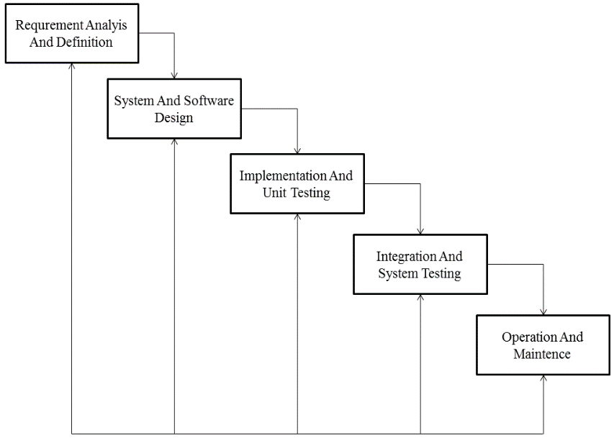

**Gambar 3.1. Tahapan Metode *Waterfall***

Keterangan:

1. *Requirement Analysis and Definition*

Pada tahap ini akan dilakukan analisis terhadap sistem yang akan dibuat berdasarkan kendala yang ditemukan, kemudian didefinisikan secara rinci dan berfungsi sebagai spesifikasi sistem.

1. *System and Software Design*

Pada tahap ini dilakukan perancangan dengan mengalokasikan kebutuhan-kebutuhan sistem baik perangkat keras maupun perangkat lunak dengan membentuk arsitektur sistem secara keseluruhan.

1. *Implementation and Unit Testing*

Pada tahap ini akan dilakukan realisasi terhadap perancangan perangkat lunak yang telah dibuat sebagai serangkaian program. Kemudian dilakukan pengujian terhadap unit program tersebut.

1. *Integration and System Testing*

Pada tahap ini akan dilakukan penggabungan unit-unit program yang telah diuji sebagai sebuah sistem lengkap.

1. *Operation and Maintenance*

Pada tahap ini akan dilakukan pengoperasian terhadap perangkat lunak dan melakukan perbaikan secara berkala untuk meningkatkan kinerja dari perangkat lunak tersebut.

**2.3. Software, Hardware Dan Data Penelitian**

**2.3.1. Perangkat Lunak *(Software)***

Perangkat Lunak atau Peranti lunak (bahasa Inggris : *software)* adalah istilah khusus untuk data yang diformat dan disimpan secara digital, termasuk program computer, dokumentasi dan ditulis oleh *computer.* Dengan kata lain, bagian *Sytem computer* yang tidak berwujud. Istilah ini menonjolkan perbedaan dengan perangkat keras komputer. Adapun perangkat lunak yang digunakan:

1. Sistem Operasi : *Windows 10 Pro*
2. Aplikasi : *Android Studio.*

**3.3.2. Perangkat Keras (*Hardware)***

Perangkat keras merupakan suatu peralatan fisik komputer yang digunakan untuk menjalankan program. Perangkat keras terdiri dari unit masukan dan unit keluaran. Adapun perangkat keras yang di perlukan dalam perlukan antara lain :

1. Laptop *ASUS X505Z.*
2. *Processor AMD Ryzen 3 2200U* dengan *Radeon Vega Mobile GFX (4 CPUs), -2.5GHz.*
3. *RAM 4 GB.*

**2.3.3. Data Penelitian**

Adapun data yang diperlukan dalam penelitian ini:

1. Data Spasial.

Data yang diperoleh adalah peta wilayah Kota Bengkulu dan koordinat Sekolah SMA, SMK, SLB di Kota Bengkulu (Terlampir).

1. Data Non Spasial.

Data non spasial atau atribut di peroleh dari instansi yang terkait dengan penelitian ini.

**2.4. Metode Pengumpulan Data**

Untuk memperoleh data dalam penyusunan penyelesaian skripsi, penulis menggunakan teknik pengumpulan data dimana antara teknik yang satu dan yang lain saling melengkapi sehingga memperoleh data-data yang diperlukan. Adapun teknik yang dilakukan antara lain:

1. **Observasi**

Dalam hal ini observasi dilakukan untuk mengamati secara kualitatif berbagai kegiatan dan peristiwa untuk memperoleh data atau informasi Sekolah dibawah naungan Dinas Pendidikan dan Kebudayaan Provinsi Bengkulu.

1. **Wawancara**

Metode ini dilakukan kepada narasumber dengan memberikan pertanyaan-pertanyaan yang mendukung permasalahan.

1. **Studi Pustaka**

Studi pustaka yaitu pengumpulan data yang bersumber dari arsip/dokumen, selain itu juga menggunakan data yang bersumber dari buku kepustakaan, hasil penelitian yang berhubungan dengan penelitian ini.

**3.5. Metode Perancangan Sistem**

**3.5.1. Analisis Sistem Aktual**

Dalam Sistem Informasi Geografis (SIG) Pemetaan dan Pencarian Lokasi Sekolah SMA, SMK, dan SLB/ Sederajat Di Kota Bengkulu dengan Berbasis Android belum pernah dilakukan pendataan dan informasi yang diberikan belum spesifik tentang lokasi maupun profil Sekolah itu sendiri.

**3.5.2. Analisa Sistem Baru**

Analisa sistem baru dilalukan berdasarkan hasil analisa sistem aktual. Oleh karena itu, dalam penelitian ini dilakukan pengembangan sistem dengan membuat aplikasi dalam menentukan pendataan Sekolah (SMA, SMK, dan SLB), dan informasi lokasi Sekolah di Kota Bengkulu menggunakan android. Sehingga sistem ini dapat berjalan pada *smartphone* dengan sistem operasi *jellybean.*

1. ***Usecase* Diagram**

Perancangan *Use Case*  Diagram pada Sistem Informasi Geografis Pemetaan Lokasi Sekolah di Kota Bengkulu Berbasis Android adalah sebagai berikut :

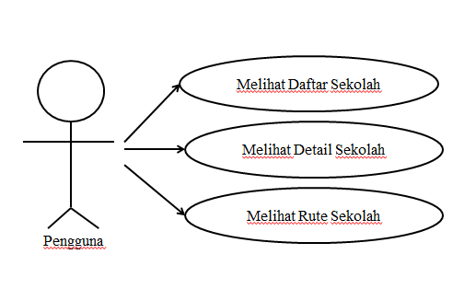

**Gambar 3.2 *Usecase* Diagram Pengguna**

1. ***Activity Diagram***

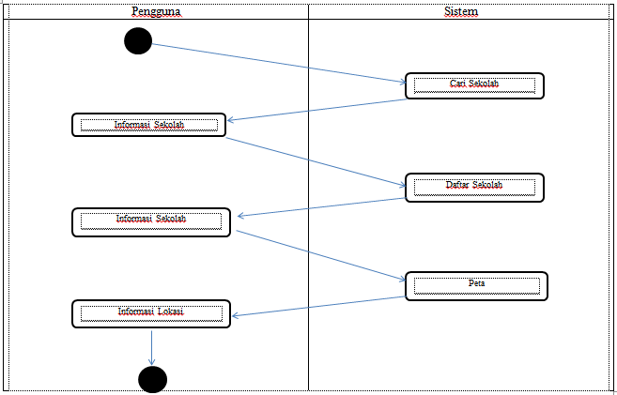

**Gambar 3.3 *Activity* Diagram User**

1. **Squence Diagram**

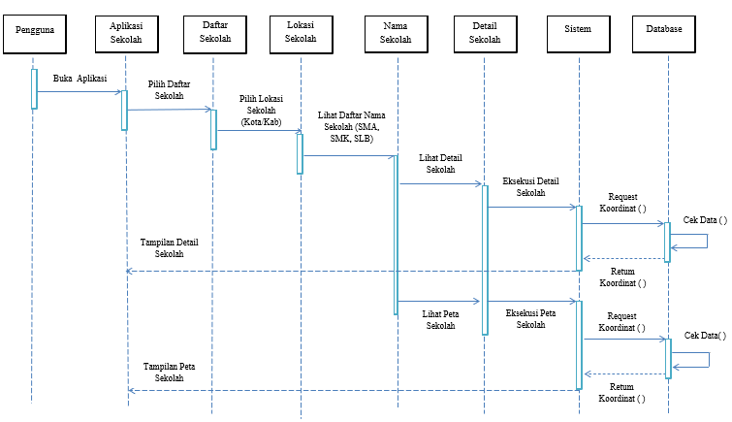

**Gambar 3.4 *Squence* Diagram *User***

* 1. **Hasil Sistem**

Hasil sistem informasi geografis pemetaan dan pencarian lokasi sekolah dibawah naungan Dinas Pendidikan dan Kebudayaan Provinsi Bengkulu berbasis android adalah sebagai berikut :

1. Untuk mengetahui sebaran SMA, SMK, dan SLB di Kota Bengkulu dengan baik.
2. Dapat mengimplentasikan sistem informasi geografis pemetaan dan pencarian lokasi sekolah.
3. Memberikan kemudahan dalam melakukan pengenalan yang lebih detail tentang informasi SMA, SMK, dan SLB di Kota Bengkulu.

Dalam pembuatan pada android studio menggunakan *tools recycleView, Button, DatabaseHelper*. Dimana semua terhubung dengan *activity,* sehingga penampilan informasi geografis pemetaan dan pencarian lokasi sekolah sesuai dengan *database.* Adapun tampilan sistem informasi geografis pemetaan dan pencarian lokasi sekolah dibawah naungan Dinas Pendidikan dan Kebudayaan Provinsi Bengkulu berbasis android adalah sebagai berikut :

1. Tampilan *SplashScreen*

Pada *splashscreen* merupakan tampilan pertama di aplikasi selama 5 detik. Adapun tampilan *splashscreen* dapat dilihat pada Gambar 4.1.

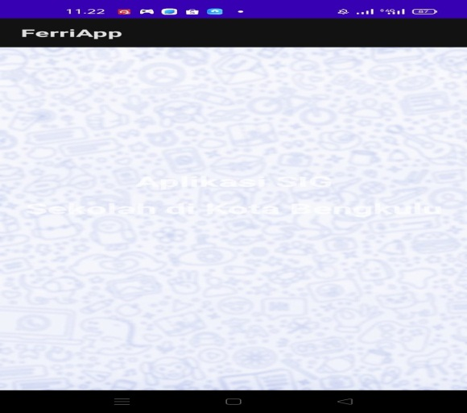

**APLIKASI SIG**

**SE KOTA BENGKULU**

**Gambar 4.1 Tampilan *Splashscreen***

1. Tampilan Menu Utama

Pada menu utama yang digunakan untuk menjalankan aplikasi terdiri dari menu SMA, SMK, SLB, dan Profil Aplikasi, seperti Gambar 4.2.

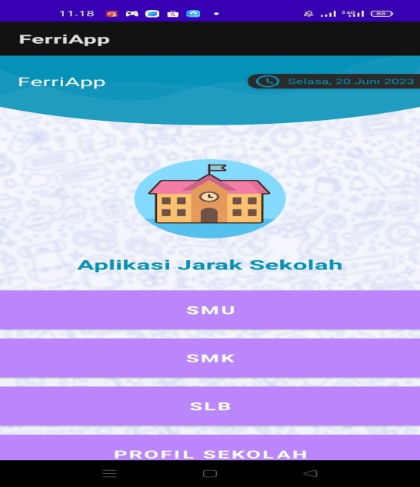

**Gambar 4.2 Tampilan Menu Utama**

1. Tampilan Menu SMU

Pada menu SMU berisikan informasi nama dan informasi *latitude* dan *longitude* dari SMU. Adapun tampilan SMU dapat dilihat pada Gambar 4.3.

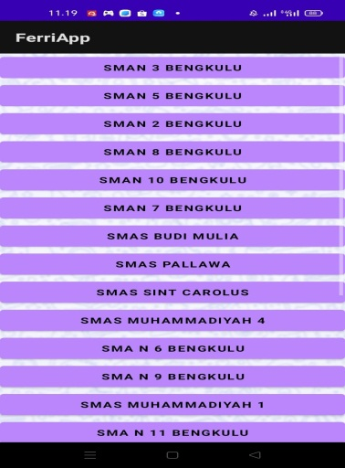

**Gambar 4.3 Tampilan SMU**

1. Tampilan Menu Detail SMU

Tampilan menu detail SMU merupakan jarak awal menuju jarak tujuan, dalam hal ini pada aplikasi sistem informasi geografis pemetaan dan pencarian lokasi SMU melakukan perhitungan. Adapun tampilan menu detail smu dapat dilihat pada Gambar 4.4.

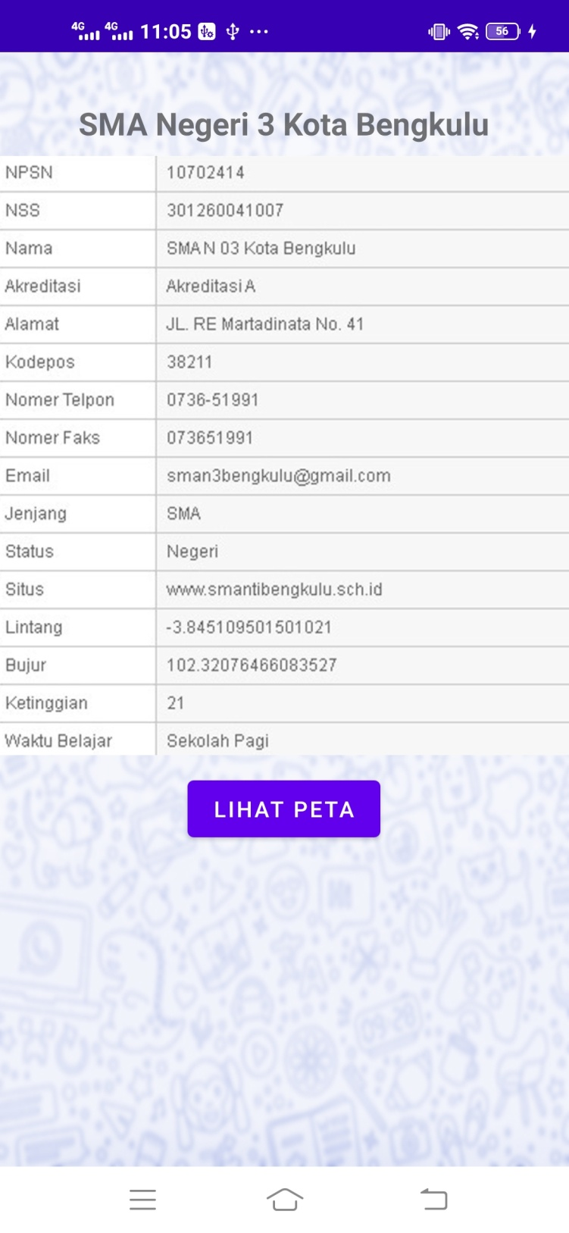

**Gambar 4.4 Tampilan Menu Detail SMU**

1. Tampilan Menu SMK

Pada menu SMK berisikan informasi nama dan informasi *latitude* dan *longitude* dari SMK. Adapun tampilan SMK dapat dilihat pada Gambar 4.5.

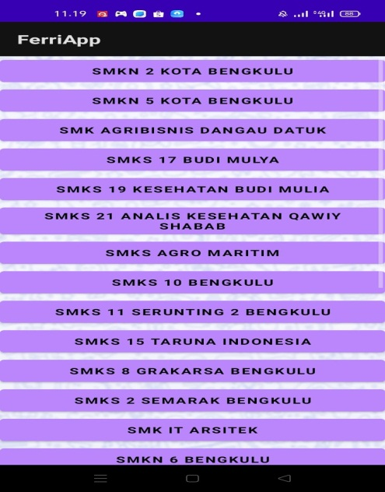

**Gambar 4.5 Tampilan SMK**

1. Tampilan Detail SMK

Tampilan menu detail smk merupakan jarak awal menuju jarak tujuan smk, dalam hal ini pada aplikasi sistem informasi geografis pemetaan dan pencarian lokasi SMK melakukan perhitungan. Adapun tampilan menu detail smk dapat dilihat pada Gambar 4.5.

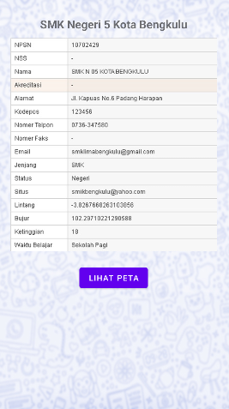

**Gambar 4.6 Tampilan Menu Detail SMK**

1. Tampilan Menu SLB

Pada menu SLB berisikan informasi nama dan informasi *latitude* dan *longitude* dari SLB. Adapun tampilan SLB dapat dilihat pada Gambar 4.6.

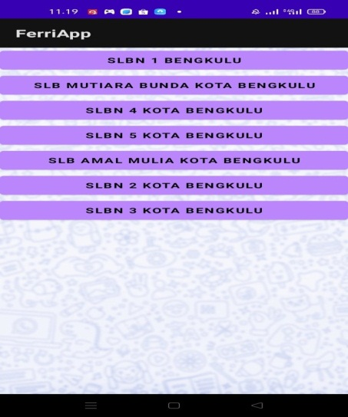

**Gambar 4.7 Tampilan SLB**

1. Tampilan Menu Detail SLB

Tampilan menu detail SLB merupakan jarak awal menuju jarak tujuan SLB, dalam hal ini pada aplikasi sistem informasi geografis pemetaan dan pencarian lokasi SLB melakukan perhitungan. Adapun tampilan menu detail SLB dapat dilihat pada Gambar 4.7

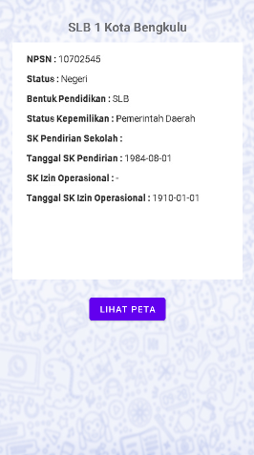

**Gambar 4.8 Tampilan Menu Detail SLB**

1. Tampilan Profil Aplikasi

Tampilan profil aplikasi merupakan informasi cara penggunaan dari aplikasi, adapun tampilan profil aplikasi dapat dilihat pada Gambar 4.8.

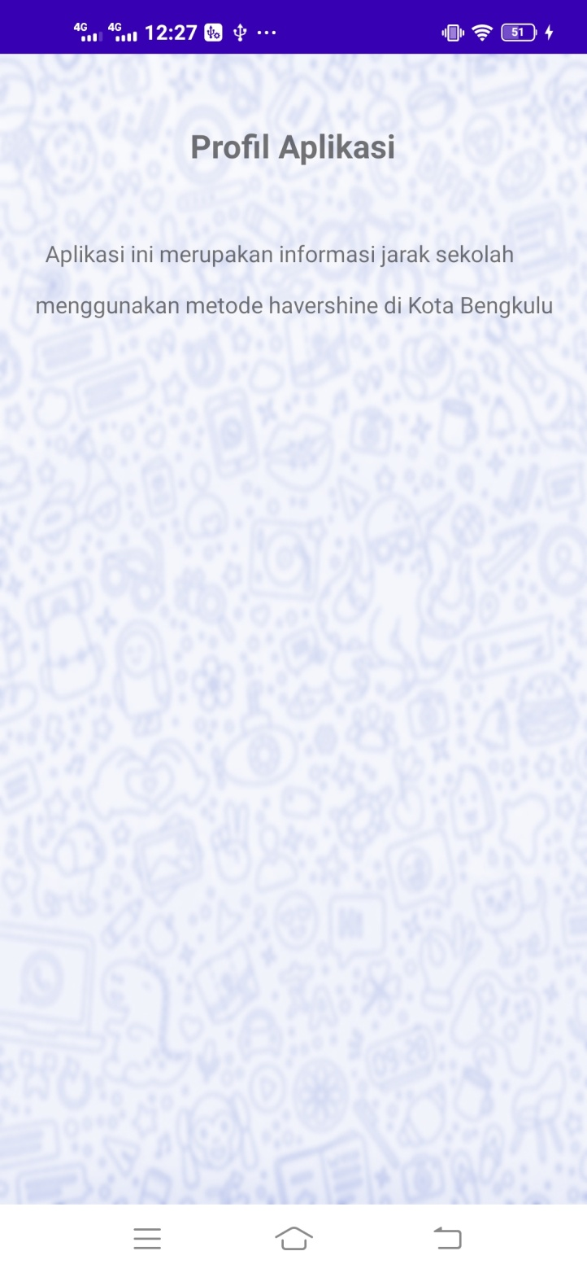

**Gambar 4.9 Tampilan Profil Aplikasi**

**KESIMPULAN**

Kesimpulan yang dapat ditarik dari sistem informasi geografis pemetaan dan pencarian lokasi sekolah dibawah naungan Dinas Pendidikan dan Kebudayaan Provinsi Bengkulu berbasis android, adalah sebagai berikut :

1. Aplikasi ini dibuat menggunakan android studio versi chipmunk | 2021.2.1. dengan bahasa pemograman java.
2. Dapat diakses secara *online* menggunakan koneksi internet sehingga akan memudahkan penggunananya.
3. Dapat mengetahui sebaran SMA, SMK, dan SLB di Kota Bengkulu dengan baik*.*
4. Berdasarkan hasil pengujian sistem informasi geografis pemetaan dan pencarian lokasi sekolah dibawah naungan Dinas Pendidikan dan Kebudayaan Provinsi Bengkulu berbasis android sesuai yang diharapkan berdasarkan menu yang diuji

**DAFTAR PUSTAKA**

Andalia, F. dan Setiawan, E.B. 2015. Pengembangan Sistem Informasi Pengolahan Data Pencari Kerja Pada Dinas Sosial Dan Tenaga Kerja Kota Padang, Jurnal Ilmiah Komputer dan Informatika (KOMPUTA). (02), 93.

Ariyanti, R. et.all. 2015. Pemanfaatan Google Maps Api Pada Sistem Informasi Geografis Direktori Perguruan Tinggi di Kota Bengkulu, Jurnal Media Infotama, (2), 121.

Asmara, R. 2016. Sistem Informasi Pengolahan Data Penanggulangan Bencana Pada Kantor Badan Penanggulangan Bencana Daerah (BPBD) Kabupaten Padang Pariaman, Jurnal J-Click. (2), 82-83.

Ayu, F. and Permatasari, N. 2018. Perancangan Sistem Informasi Pengolahan Data Praktek Kerja Lapangan (PKL) Pada Devisi Humas PT. Pegadaian, Jurnal Intra-Tech. (2), 15.

Bari, M.W.H. et.all. 2015. Perancangan Aplikasi SMS GATEWAY Untuk Pembuatan Kartu Perpustakaan di Fakultas Teknik Unsrat. Jurnal Teknik Elektro dan Komputer. (2), 25.

Danny, M. 2018. Sistem Informasi Geografi Pariwisata Kabupaten Karanganyar Berbasis Android. Jurnal Teknologi Pelita Bangsa. (1) 33.

Firman, A. et.al. 2016. Sistem Informasi Perpustakaan Online Berbasis Web Jurnal Teknik Elekro dan Komputer. (2), 30.

Fitriani. 2019. Sistem Informasi Akuntansi Pendapatan Jasa Pada Wisata Kimal Park Kota Bumi Utara, Jurnal ONESISMIK. (1), 95.

Hardiansyah P. and Suryono. 2018. Sistem Informasi Pengolahan Data Pembudidayaan Ikan Hias Dan Pemasaran Ikan Hias Pada Dinas Perikanan Kabupaten Tebo, Jurnal Sistem Informasi Dan Manajemen Informatika. (2), 278.

Maharani, S. et.al. 2017. Sistem Informasi Geografis Pemetaan Masjid Di Samarinda Berbasis Web, Jurnal Informatika. (01), 11.

Nugraha, W. dan Sanyata, P. 2018. Sistem Informasi Geografis Berbasis Web Dengan Studi Kasus Area Rawan Bencana Alam Di Kota Tasikmaslaya, Jurnal Manajemen dan Teknik Informatika (01), 153.

Sari. 2016. Peranan Lurah Dalam Melaksanakan Fungsi Pemberdayaan Masyarakat Sibubatu Pada Kecamatan Banjar Kota Banjar. Juranal Ilmu Pemerintahan. (2). 33

Sucipto, A. et.all: 2018. Penerapan Aplikasi Mobile Information Karimun Island Menggunakan Ionic Framework, JTET (Jurnal Teknik Elektro Terapan). (7).20)

Tambunan, L. dan Sela, K.T. 2018. Perancangan Sistem Informasi Pendataan Pemakaian Bahan Bakar Kendaraan Pada PT.Dahepa Damanai Pratama Dengan Menggunakan Bahasa Pemrograman Visual Basic.Net Dan Database SQL Server Jurnal Sistem Informasi Robotik. (2), 132.

Zendrato, N. dan Ginting. S.B.F. 2015. Sistem Informasi Geografis Pemetaan Rumah Makan (Studi Kasus Pada : Wilayah Medan Kabanjahe), Jurnal Informatika. (01), 25.